Опросный лист должен быть обязательно подписан, иметь дату и печать. Оформленный Заказчиком опросный лист является юридическим документом при разрешении спорных вопросов по поставке и рекламации.
Руководитель
Предприятие
Адрес
Реквизиты для договора
Контактный тел, тел./факс

Просим заполнить приведенную ниже таблицу согласно чертежу №1

Условный размер двери | Размеры в ММ |  |  |  |  |  | Размеры проема ММ
 | b | h | B | H | B1 | H1

Чертеж №1
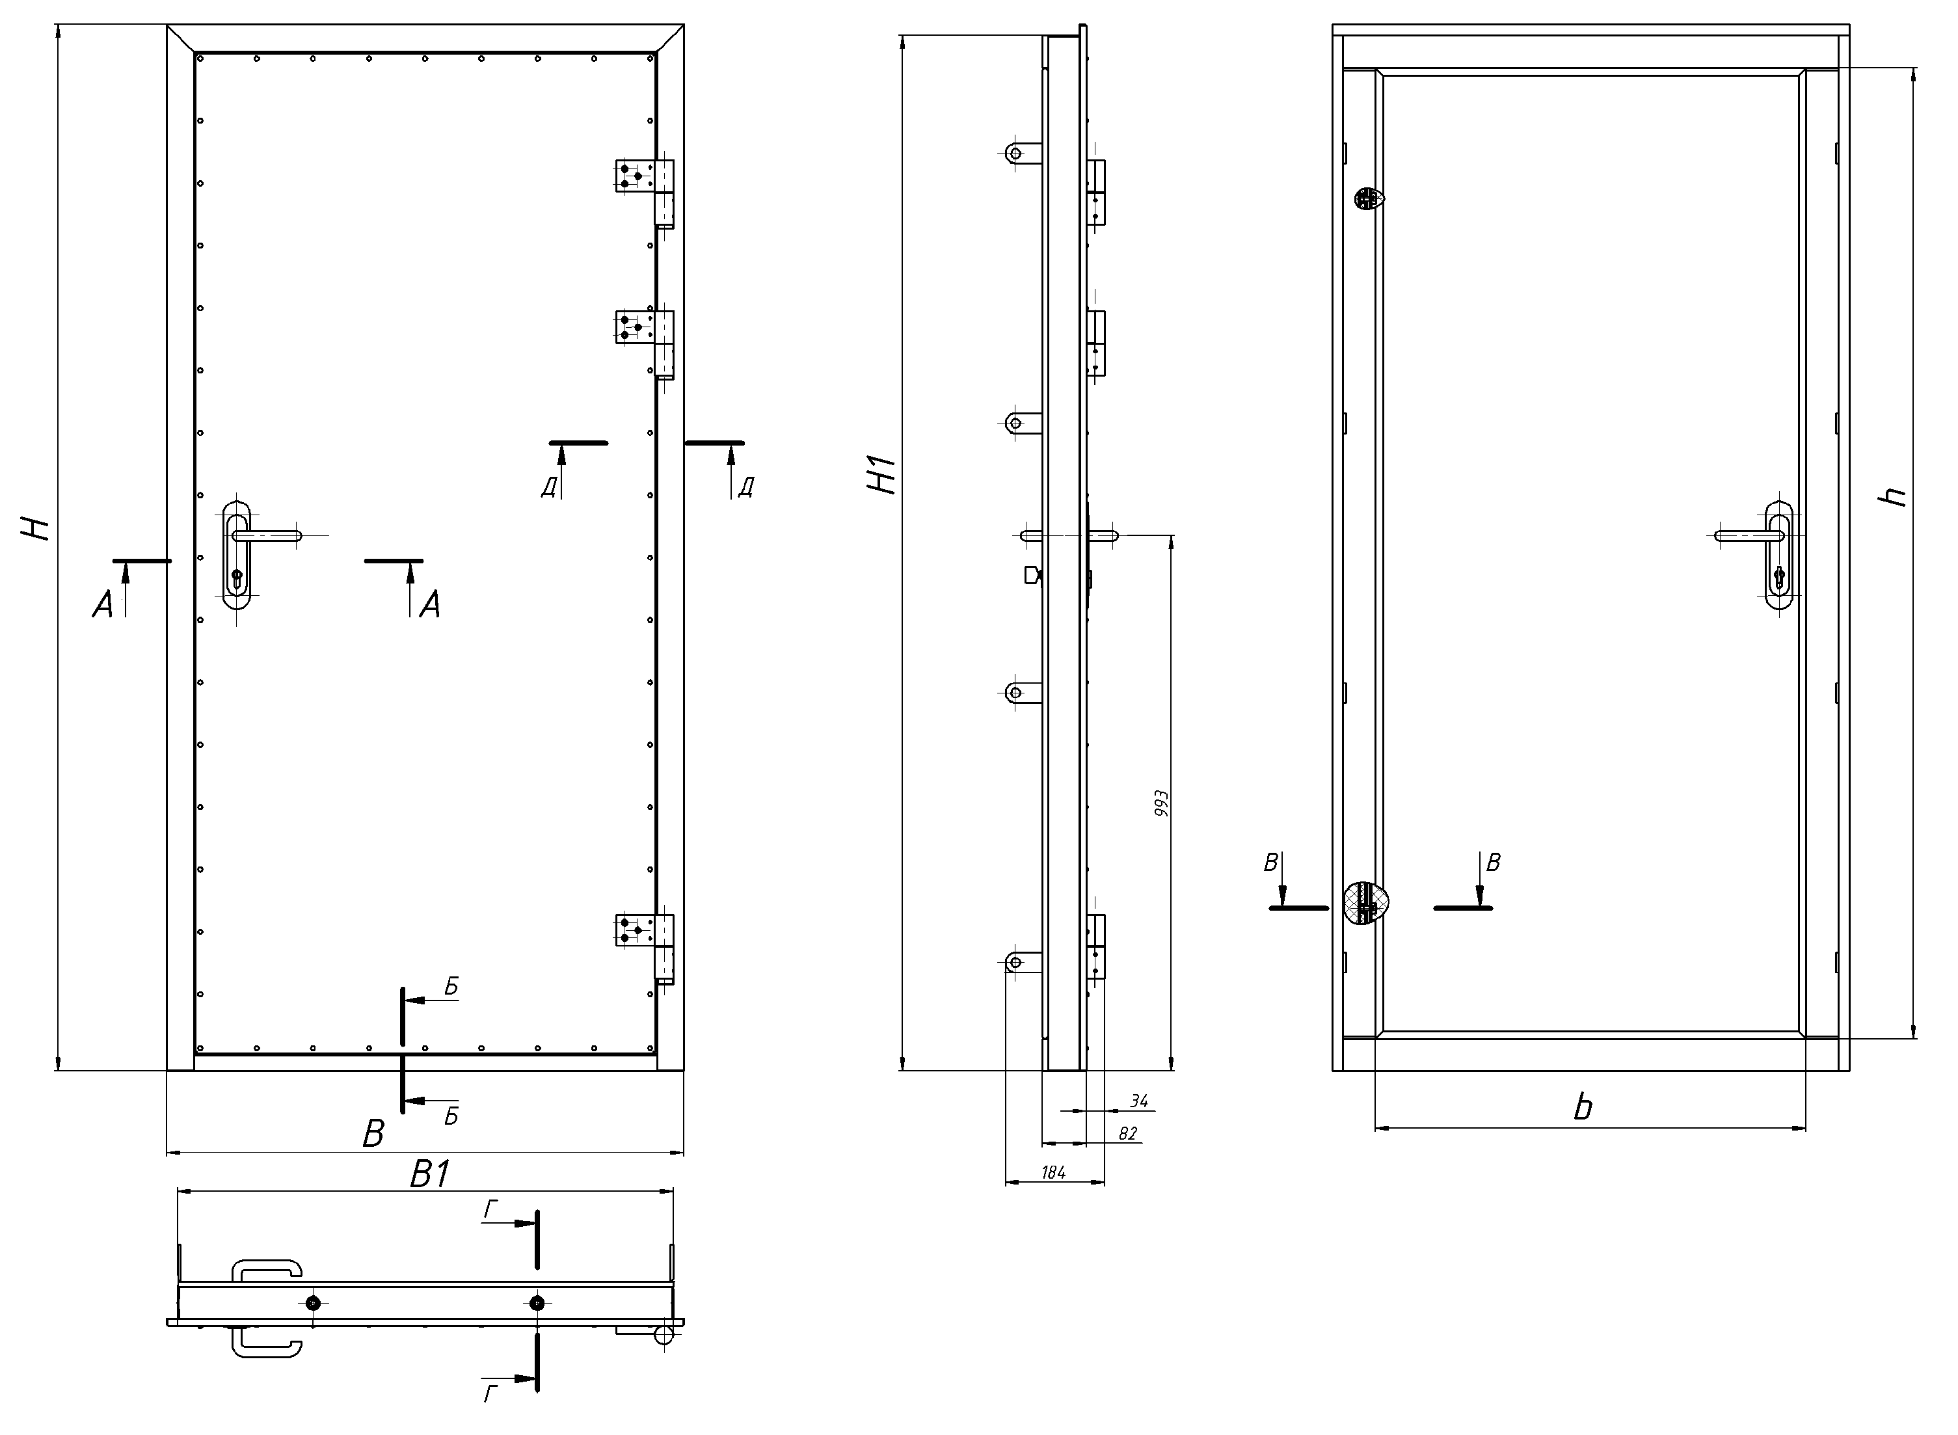

Подпись __________(Ф.М.О.)____________________________________ «____»_____________200_г.

